
MISSIONE BILATERALE DI ASSISTENZA E SUPPORTO IN LIBIA
COMANDO
 |  | Tripoli, 15 marzo 2024
Allegati: 2 |  | Ten. Michele SANTORO
Annessi: // |  | miasit.fpochief@smd.difesa.it

R E S O C O N T O D I R I U N I O N E

OGGETTO: Aggiornamento misure di coordinamento Piano di Estrazione MIASIT.

- DATA, ORA E LUOGO DELLA RIUNIONE
In data 15 mar. u.s., alle ore 11.30, nella sede dell’Ambasciata italiana in Tripoli si è tenuta la riunione in oggetto.

- ENTI PARTECIPANTI
All’incontro ha partecipato il personale del Comando MIASIT, unitamente all’ufficiale addetto alla sicurezza dell’ambasciata (elenco partecipanti in Allegato A).

- SCOPO
Definire nuove procedure di comunicazione per coordinare un eventuale Piano di Estrazione tra il personale addetto alla sicurezza dell’Ambasciata, individuata come “Cittadella”, ed il personale del comando MIASIT.

- SVILUPPO DELLA RIUNIONE
Il Ten. Helvio ANGELOSANTO, in qualità di Comandante del Contingente di sicurezza in Ambasciata, nel rivolgere un saluto di benvenuto ha subito espresso l’importanza di aggiornare le misure di comunicazione per coordinare un eventuale Piano di Estrazione. A tal fine per soddisfare la precedente richiesta del Comando MIASIT è stato effettuato il passaggio di consegna di una radio portatile MOTOROLA, matricola 871TSXS201, presa in carico dal Provost Marshal del Comando MIASIT. Al termine dell’incontro, al fine di verificare quanto pianificato, si è ritenuto opportuno effettuare una prova di collegamento periodica per constatare l’efficienza dell’apparato.

- PROCEDURE CONCORDATE
In sede di riunione si sono definite le seguenti procedure:
- La radio, custodita dal Provost Marshal del Comando MIASIT, sarà lasciata nell’armadio dell’ufficio 103 del primo piano dell’Hotel Sultan, già impostata sul canale 1 d’emergenza;
- l’utilizzo della radio è deputato al Provost Marshal/Force Protection Officer solo ed esclusivamente nella circostanza in cui, in caso di pericolo imminente o situazione di emergenza, qualsiasi altro tipo di comunicazione (internet o GSM) sia compromessa;
- le comunicazioni dovranno essere il più brevi possibili e bisognerà usare il canale 1 principalmente in ascolto (ricezione delle istruzioni/informazioni utili per la situazione occorsa);
- il canale 1 d’emergenza, in caso di necessità reale, sarà il canale di riferimento per la Nave italiana ormeggiata presso il porto di Abu Sittah, il personale della Guardia di Finanza, il personale dell’Ambasciata e il personale di vigilanza presso l’Hotel Al-Waddan;
- le eventuali prove radio andranno concordate preventivamente con lo specialista delle comunicazioni dell’Ambasciata o con il Comandante del Contingente di sicurezza;
- ad ogni cambio del Provost Marshal bisognerà redigere il passaggio di consegna della radio (Allegato B) in questione, avendo cura di mandarne una copia anche al Comandante della scorta dell’Ambasciata.

- CONCLUSIONI
Al termine dell’incontro, alle ore 12:00, il personale di MIASIT ha ringraziato l’ufficiale addetto alla sicurezza dell’Ambasciata per la collaborazione dimostrata sottolineando come sia fondamentale avere un ampio coordinamento tra tutti gli assetti del sistema Paese Italia che operano nel teatro libico.

Tripoli, 15 marzo 2024

Il consegnatario radio Il compilatore
Ten. Daniele DE FILIPPO Ten. Michele SANTORO

Visto
Il COMMIASIT
Gen. B. A. Dario A. MISSAGLIA

Allegato A

Elenco dei partecipanti
N. | Grado Nome Cognome | Incarico
1 | Ten. Daniele DE FILIPPO | Provost Marshal
2 | Ten. Helvio ANGELO SANTO | Addetto alla sicurezza in ambasciata
3 | Ten. Michele SANTORO | Force Protection Officer

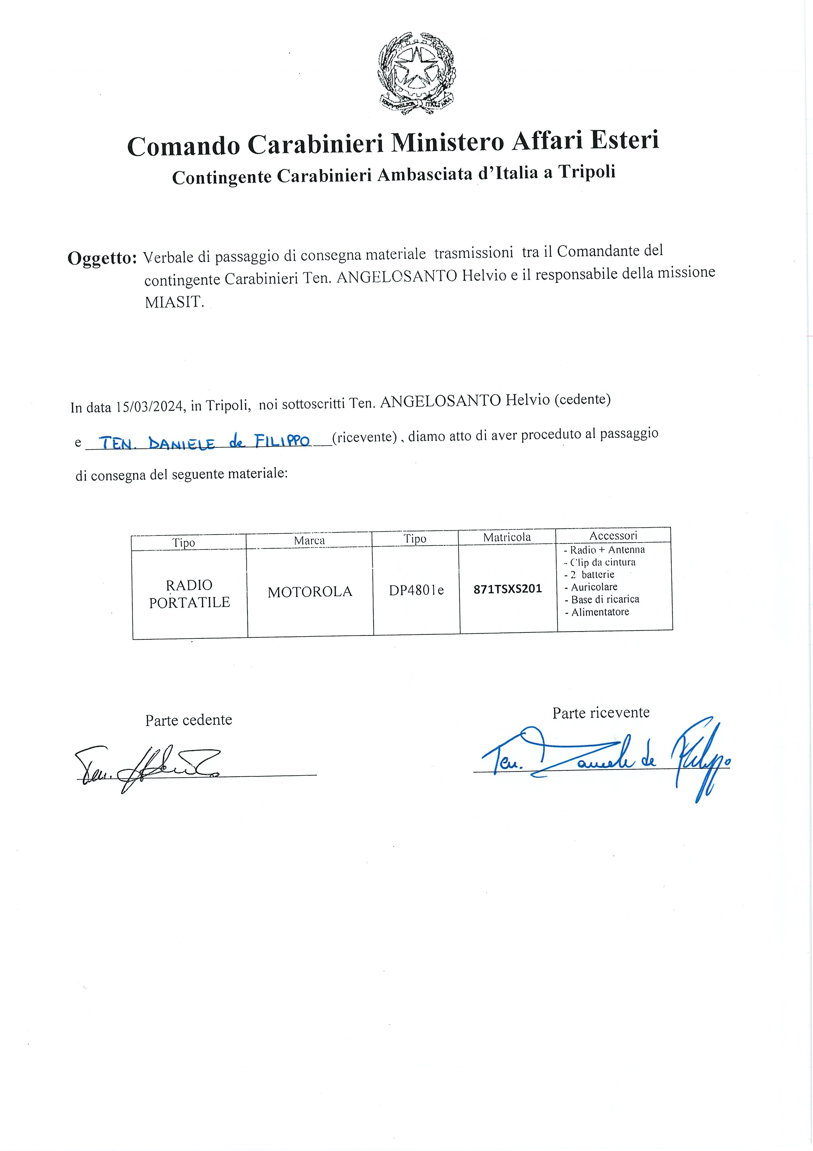
Allegato B

